Изготовление игрушки «Вездеход».
Педагог ДО: Сергеева Аграфена Константиновна

Цель: Изготовление игрушки «Вездеход», ответить на вопрос «Что такое игрушка?».
Задачи:
- Формировать внимание, усидчивость.
- Развить самостоятельность.
- Воспитать интерес к ручному труду.
Используемые материалы, инструменты: лист бумаги А-4, ножницы, канцелярский нож, карандаш.
Ход занятия
Оргмомент: Приветствие
Объяснение материала: Что такое игрушка?
Игрушка – это предмет для забавы и обучения. В зависимости от того, кто ее создал, она бывает народной, самодельной и промышленной.
Самодельные игрушки люди изготавливают в свободное время чаще всего для себя, своих детей.
Игрушки делали из различных материалов: из бумаги, из ткани, из дерева.
В наше время игрушек очень много – выбор богатый, на любой вкус.
Сегодня я предлагаю сделать для себя игрушку из бумаги, которая называется «Вездеход».
Для этого нам нужно взять лист бумаги А-4, согнуть его по длине пополам, по линии сгиба отрезать ножницами – поделить лист на 2 полоски.
Отступая от края полоски начертить поперек полоски по 1 см.

Через одну полоску:
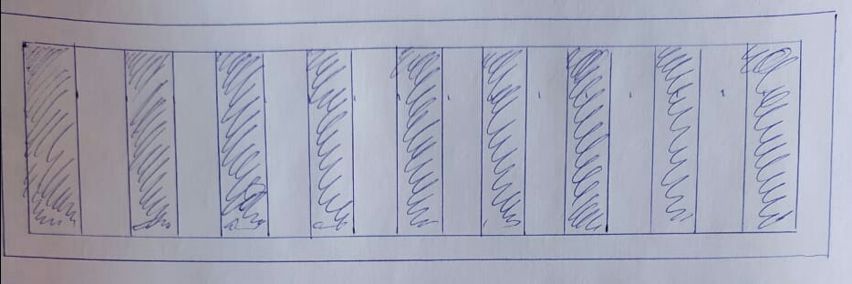
Теперь взять канцелярский нож и прорезать полоски.
После вырезания зачерненных полосок, лист бумаги изогнуть в виде кольца и склеить крайние полоски, наложить их одну на другую.
Когда клей высохнет «Вездеход» готов.
Можно испытать его надув сильнее воздухом.
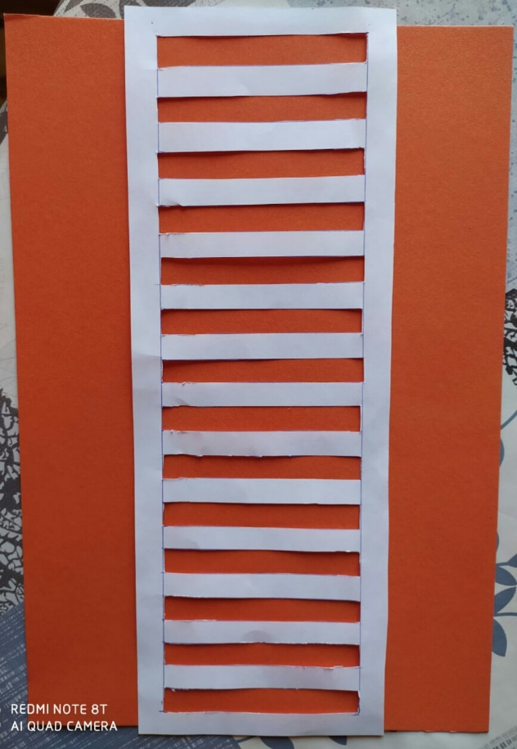
Игрушка готова! Вы можете сфотографировать свой «Вездеход» и отправить мне по ватсапу.
